《网络与通信》课程实验报告
实验1：网络命令与网络工具使用实验
姓名 | 刘彦辰 |  | 院系 |  | 计算机学院 |  |  | 学号 |  | 21121319
任课教师 |  | 刘通 |  |  |  | 指导教师 | 刘通
实验地点 |  |  |  |  |  | 实验时间
实验课表现 |  | 出勤、表现得分(10) |  |  |  | 实验报告  得分(40) |  |  | 实验总分
 |  | 操作结果得分(50)
实验目的：
- 掌握Windows系统常用网络服务的配置方法
- 掌握常用的TCP/IP网络中网络测试和网络诊断命令的使用方法
实验内容：
- 使用Windows操作系统，了解Telnet、FTP、WEB服务等网络服务的配置方法；
- 使用Windows操作系统，掌握常用网络测试命令的使用方法。
实验要求：（学生对预习要求的回答）（10分） |  |  |  |  |  |  |  |  |  |  | 得分：
- 简要说明Telnet的主要命令与作用
Telnet 是 TCP/IP 协议簇中的一个虚拟终端协议，它允许连接到远程主机。 通过使用 Telnet 命令，远程设备可以做为一个虚拟终端进行远程登录，还可以检 查源站点和目的站点的应用层软件的可用性。如果我们能够使用 telnet 命令远程登陆，那说明网络通过了所有的测试，是正常连通的。telnet 运行在 OSI 参考模型的应用层，它利用 TCP 来保证正确和有序的在客户机和服务器之间传输数据。
在我的 windows 11 中, 可用的 telnet 命令和作用如下表所示:
简写 | 全写 | 作用
c | close | 关闭当前的链接
d | display | 显示操作参数
o | open hostname [port] | 连接到 hostname, 默认 port 为 23
q | quit | 退出 telnet
set | set | 设置某些操作
sen | send | 将字符串传递给服务器
st | status | 打印当前状态信息
u | unset | 撤销上一个操作
?/h | help | 打印帮助信息

- 简要说明Ftp主要命令与作用
FTP 是用来在两台计算机之间传输文件，是 Internet 中应用非常广泛的服务之一，它可根据实际需要设置各用户的使用权限，同时还具有跨平台的特性，即在 UNIX、Linux 和 Windows 等操作系统中都可实现 FTP 客户端和服务器，相互之间可跨平台进行文件的传输。
进入 ftp 协议环境后, 利用 open 指令连接 ftp 服务器. 连接成功后, 可以使用如下命令:
命令 | 作用
dir | 查看当前目录
cd | 改变当前工作目录
pwd | 显示当前工作目录
binary | 设置二进制传输方式
ascii | 设置 ASCII 传输方式 (默认方式)
get | 单个文件下载
mget | 多个文件下载
put | 单个文件上传
mput | 多个文件上传

- 你所熟悉的网络测试命令有哪些
我最熟悉的网络测试命令是 ipconfig, 利用这个命令我可以找到自己的主机地址和网关地址. 有了这两个地址, 我可以做很多事情, 比如让虚拟机使用主机的 proxy.
下图是我的电脑输入 ipconfig 后的输出, 可以看到我的本机 IP 地址是 192.168.18.1 和 192.168.22.1，分别对应 VMware Network Adapter VMnet1 和 VMware Network Adapter VMnet8; 我的无线局域网适配器 Wi-Fi 的 IP 地址是 10.98.229.43。
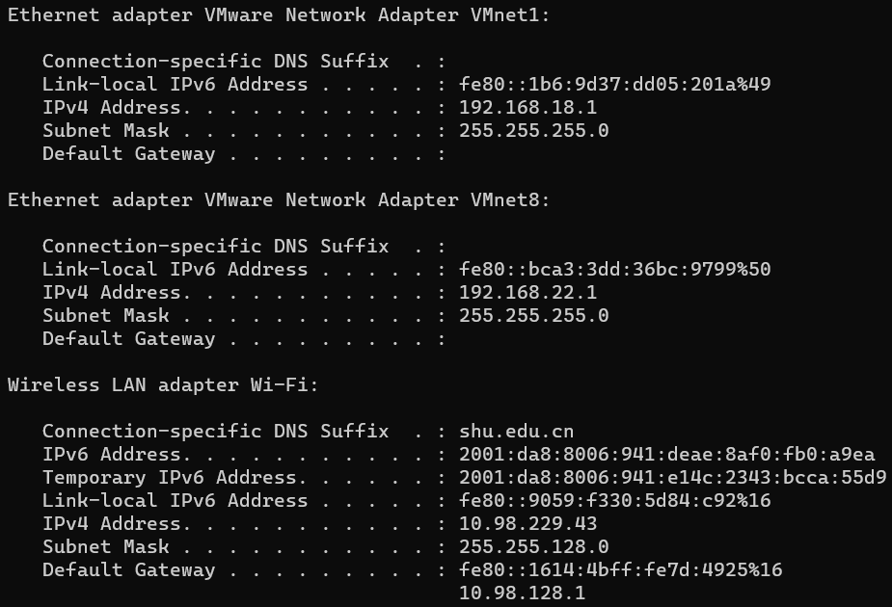
出现 VMware Network Adapter 是因为 VMware Network Adapter VMnet1 和 VMware Network Adapter VMnet8 是虚拟机网络适配器。当我安装 VMware 时，它会自动安装这两个适配器。VMware Network Adapter VMnet1 是用于主机专用网络（host-only）的，而 VMware Network Adapter VMnet8 是用于网络地址转换（NAT）的。这些适配器是为了让虚拟机能够访问主机上的网络资源，例如 Internet、文件共享等。

其次, 我还知道 ping 指令, 它是用来检查网络是否通畅或者网络连接速度的命令。它所利用的原理是：网络上的机器都有唯一确定的IP地址，我们给目标IP地址发送一个数据包，对方就要返回一个同样大小的数据包，根据返回的数据包我们可以确定目标主机的存在，可以初步判断目标主机的操作系统等。
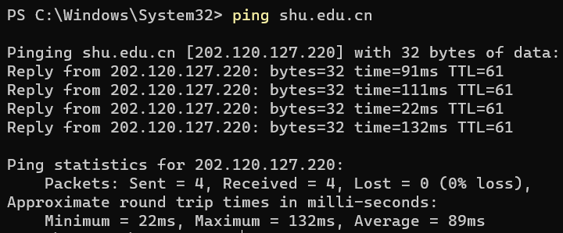
比如, 我 ping 学校官网的域名, 可以得到它的 IP. 在浏览器直接使用这个 IP 上网, 可以绕过 DNS 域名解析而加快连接速度.
为了让 windows powershell 走代理, 因此这里再介绍 netsh 命令. Netsh 是命令行脚本实用工具，可让我显示或修改当前正在运行的计算机的网络配置。 我可以通过在 netsh 提示符下键入命令来运行 Netsh 命令，并且可以在批处理文件或脚本中使用 Netsh 命令。
先通过如下指令检查当前代理:
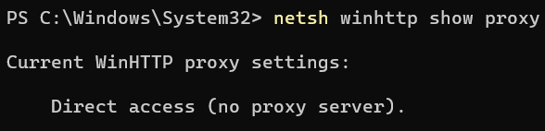
再通过如下指令设置代理 (需要管理员模式):
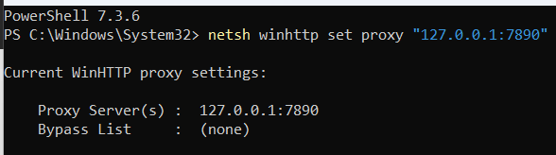
测试连接:
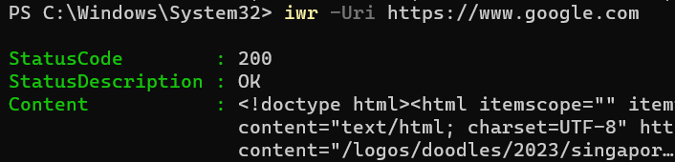

实验过程中遇到的问题如何解决的？（10分） |  |  |  |  |  |  |  |  |  |  |  | 得分：
问题1：Windows 无法进入 telnet 协议环境
实验开始阶段, 我发现我的 windows 系统无法进入 telnet 协议环境, 但是 linux 系统的terminal 可以直接进入.
在网上搜索资料后, 我发现需要手动开启 telnet 功能才行. 具体做法就是进入控制面板后选择开启这个功能.
但是这引申出另一个问题, 就是 windows 用telnet 连接网站后出现黑屏, 我搜了很多网站都没有找到解决方式. 这个问题将会在思考题2中给出解决方式.

问题2：没有 FTP 服务器给我测试连接
在网上搜索资料后发现, 自己的电脑可以直接搭建一个 ftp 服务器. 具体方法如下:
- 打开相应服务, 如下图所示:
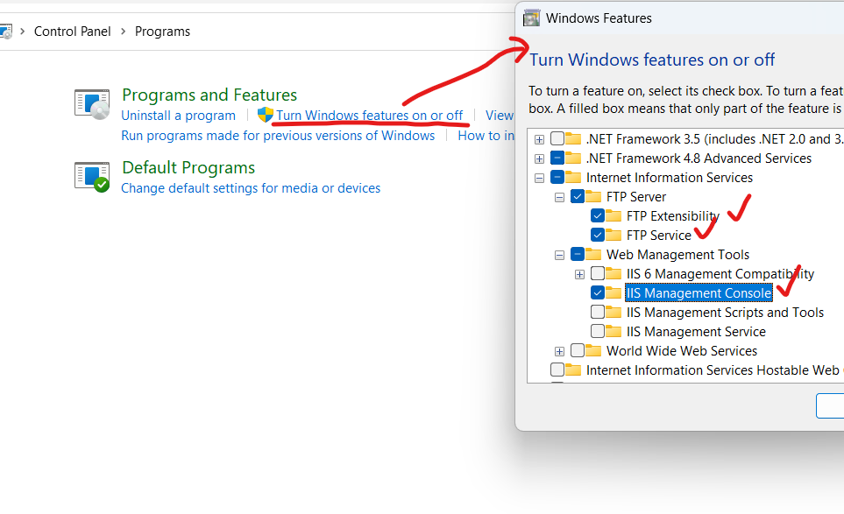
- 打开 IIS, 右键 Sites 文件夹, 添加 FTP Site:
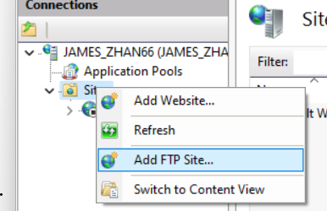
- 设置网站名称和物理路径:
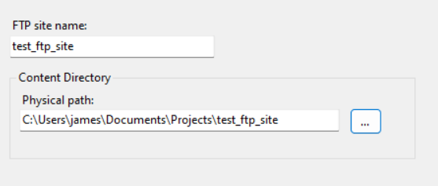
- 绑定主机 IP 地址 (利用 ipconfig 查询), 不选择 SSL:
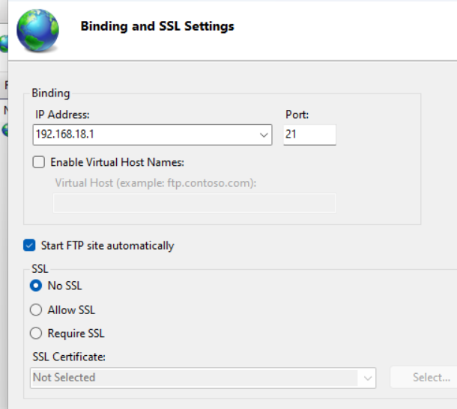
- 选择授权, 用户, 权限:
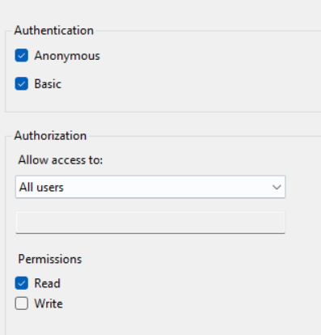
- 在控制面板, 进入防火墙设置, 选择允许应用穿过防火墙, 给 FTP 权限, 再给 svchost 权限:
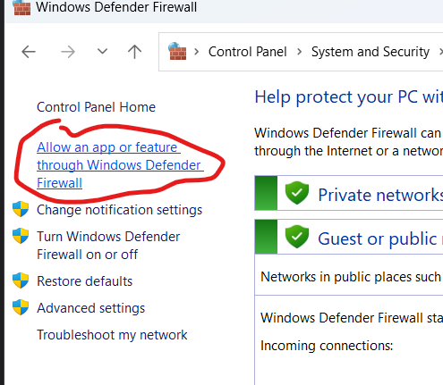 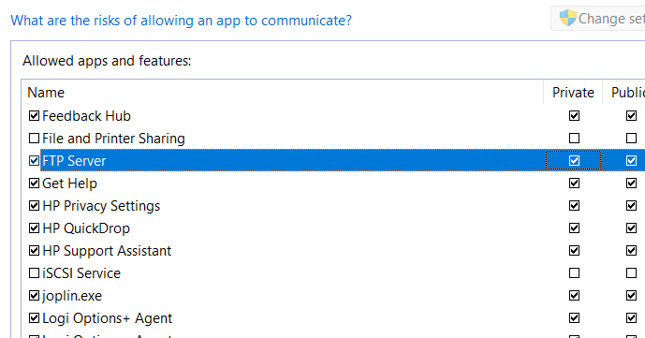
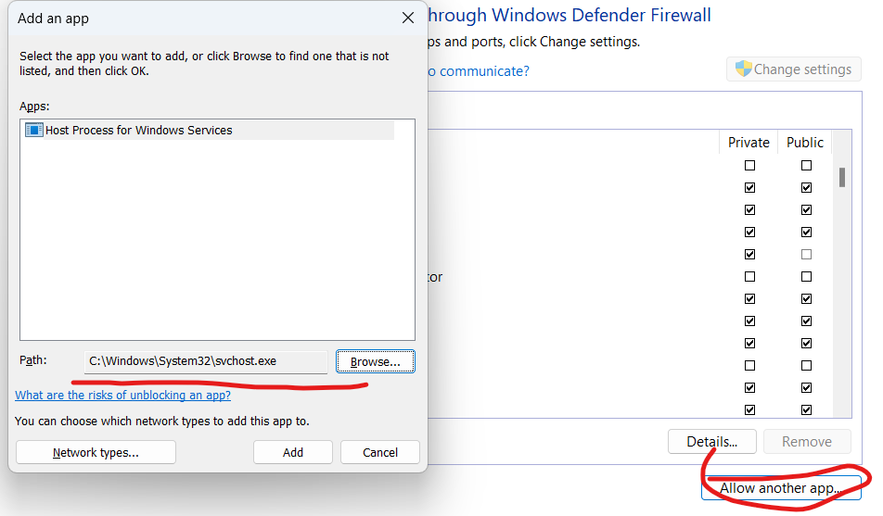
- 连接失败, 解决方案在问题 3 给出:
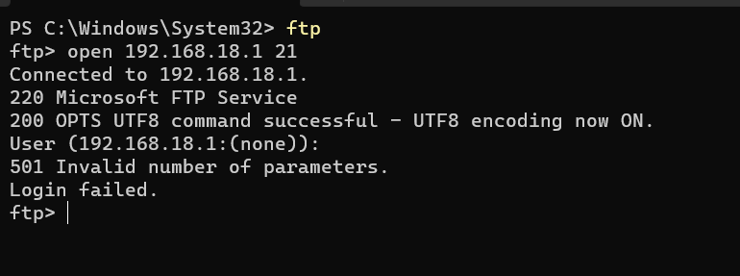

问题3：Microsoft 在新版 ftp 中禁止了匿名 ftp 连接, 详见 Error 530 when you browse anonymous FTP sites - Internet Information Services | Microsoft Learn
解决方法: 用本地用户登录, 用户名是本地用户名, 密码, 如果连接了 Microsoft 账户, 就是 Microsoft account 密码! (试错了很多次)
成功连接如下图:
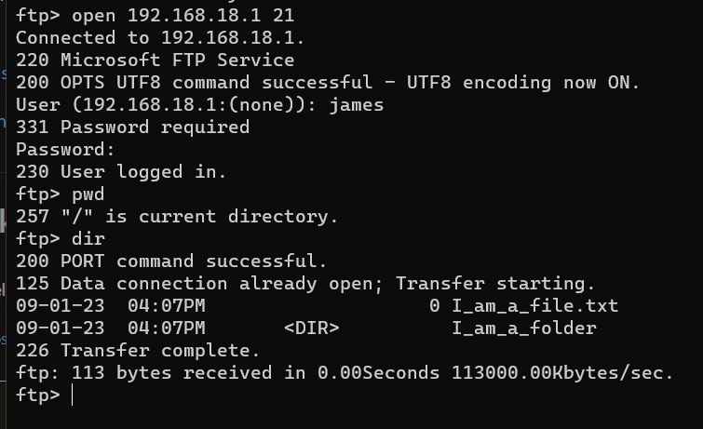
可以观察到有两个文件, 下载 txt 文件试一试:
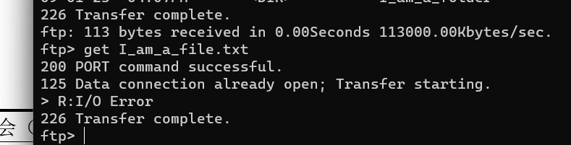
可以看到 get 指令成功了.

本次实验的体会（结论）（10分） |  |  |  |  |  |  |  |  |  |  | 得分：
本次实验, 我使用Windows 和 Linux 操作系统，了解了 Telnet、FTP、WEB服务等网络服务的配置方法; 掌握了常用网络测试命令的使用方法。实验过程中遇到了很多问题, 我搜索查找了很多资料一一进行解决, 学到了很多知识.
为了成功建立 telnet 连接, 我同时测试 windows 和 linux 操作系统, 最终在 linux 上成功获取了百度首页的 html 代码. 为了成功建立 ftp 连接, 我在自己的windows 系统上创建了一个 ftp 服务器, 以及对应的存储空间, 成功连接服务器后尝试了下载服务器上的文件.
除此之外, 我还学习使用了各种网络测试命令, 比如 ping, arp, netstat, tracert, pathping 等, 收获颇丰.

思考题：（10分）
思考题1：（4分） |  |  |  |  |  |  |  |  |  |  | 得分：
介绍四个以上你在实验中用到的网络命令，参数如何？表示什么含义？
Telnet 是 TCP/IP 协议簇中的一个虚拟终端协议，它允许连接到远程主机。 通过使用 Telnet 命令，远程设备可以做为一个虚拟终端进行远程登录，还可以检 查源站点和目的站点的应用层软件的可用性。如果我们能够使用 telnet 命令远程登陆，那说明网络通过了所有的测试，是正常连通的。telnet 运行在 OSI 参考模型的应用层，它利用 TCP 来保证正确和有序的在客户机和服务器之间传输数据。
在我的 windows 11 中, 可用的 telnet 命令和作用如下表所示:
简写 | 全写 | 作用
c | close | 关闭当前的链接
d | display | 显示操作参数
o | open hostname [port] | 连接到 hostname, 默认 port 为 23
q | quit | 退出 telnet
set | set | 设置某些操作
sen | send | 将字符串传递给服务器
st | status | 打印当前状态信息
u | unset | 撤销上一个操作
?/h | help | 打印帮助信息

FTP 是用来在两台计算机之间传输文件，是 Internet 中应用非常广泛的服务之一，它可根据实际需要设置各用户的使用权限，同时还具有跨平台的特性，即在 UNIX、Linux 和 Windows 等操作系统中都可实现 FTP 客户端和服务器，相互之间可跨平台进行文件的传输。
进入 ftp 协议环境后, 利用 open 指令连接 ftp 服务器. 连接成功后, 可以使用如下命令:
命令 | 作用
dir | 查看当前目录
cd | 改变当前工作目录
pwd | 显示当前工作目录
binary | 设置二进制传输方式
ascii | 设置 ASCII 传输方式 (默认方式)
get | 单个文件下载
mget | 多个文件下载
put | 单个文件上传
mput | 多个文件上传

ping 命令是用来检测网络是否畅通的，它利用 ICMP 协议向目标主机发送数据包，并等待回应。它可以显示数据包的传输时间、丢失率和往返次数，从而判断网络的质量和速度。ping 命令的含义如下：
命令 | 作用
-t | Ping 指定的主机直到中断
-a | 将 IP 地址解析为主机名
-n count | 发送指定次数的数据包
-l size | 发送指定大小数据包
-f | 设置“不要分段”标志，防止数据包被路由器分段
-i TTL | 设置数据包的“生存时间”
-v TOS | 设置数据包的“服务类型”
-r count | 记录数据包的往返路由
-s count | 记录数据包的跳数时间戳
-j host-list | 指定数据包的松散源路由
-k host-list | 指定数据包的严格源路由
-w timeout | 设置每个数据包的超时时间
destination-list | 指定要 Ping 的目标主机，可以是 IP 地址或域名

netstat 命令是用来查看网络状态的，它可以显示协议统计信息和当前的 TCP/IP 连接, 其命令的含义如下：
命令 | 作用
-a | 显示所有活动的 TCP 连接和 TCP 和 UDP 端口的监听
-e | 显示以太网统计信息，如发送和接收的字节数和数据包
-n | 以数字形式显示地址和端口号，不进行名称解析
-o | 显示每个连接对应的进程 ID
-p protocol | 显示指定协议的连接
-r | 显示路由表
-s | 显示每个协议的统计信息，如 TCP, UDP, ICMP 和 IP
interval | 以指定的秒数为间隔，重复显示选定的信息

思考题2：（6分） |  |  |  |  |  |  |  |  |  |  | 得分：
说明利用Telnet进行应用层协议（HTTP或SMTP或POP3）实验过程。
由于 windows telnet 连接网站出现黑屏问题, 这里通过 linux 系统进行试验. 使用的发行版是 Ubuntu 22.04.3 LTS.
- 在 terminal 输出 telnet www.baidu.com 80, 然后输入 GET / HTTP/1.1, 如下图所示:
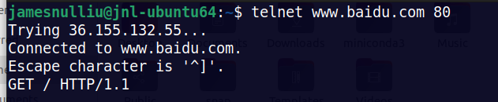
- 敲击两次回车, 得到百度首页的 html 码, 如下图所示:
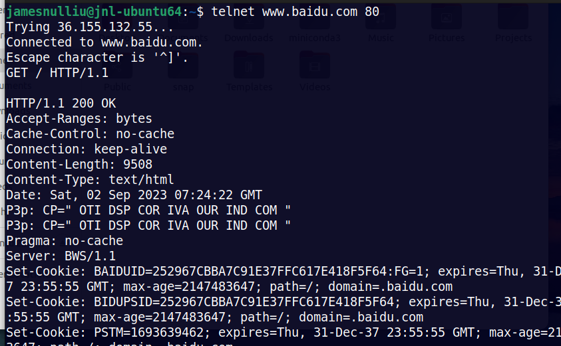
- 我们用 vim 新建一个 baidu.html 文件, 然后把刚才返回的 html 代码粘贴到这个文件里:
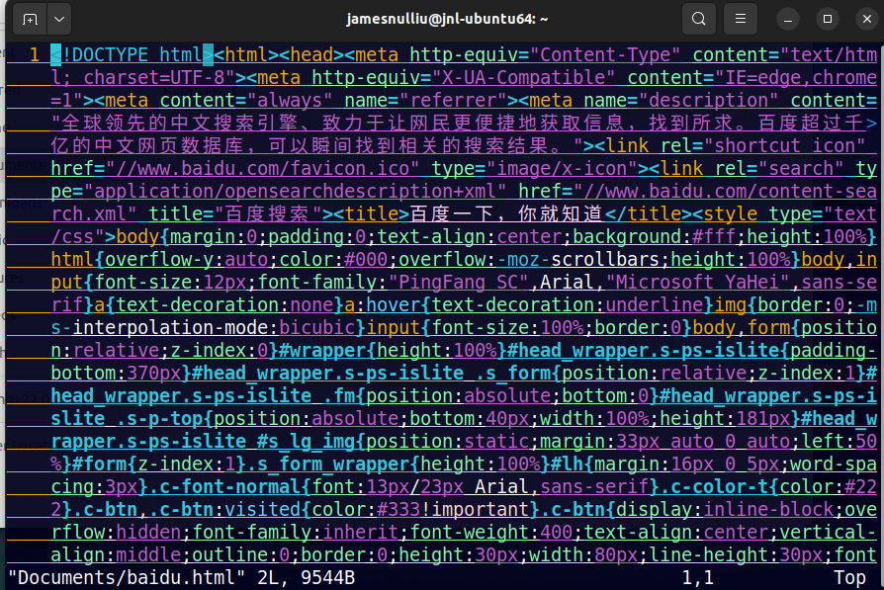
- 保存后用 firefox 打开, 可以看见显示了百度首页:
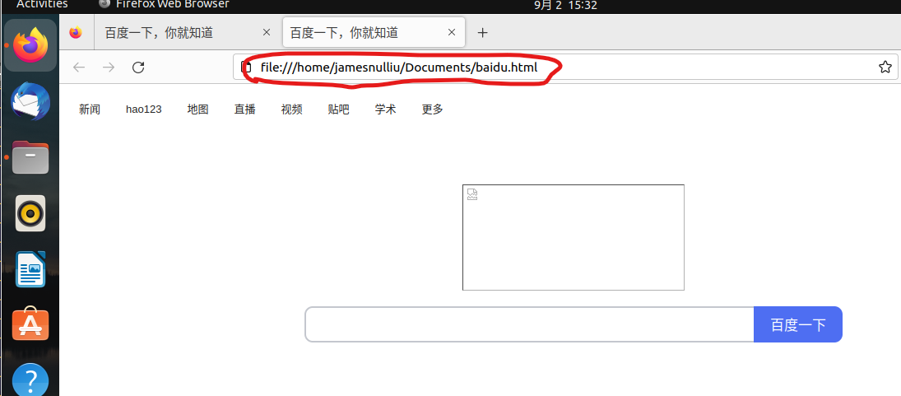

指导教师评语：
日期：

